附件2
110年查獲偽造環境用藥產品
產品圖片及名稱 | 查獲來源 | 處分依據
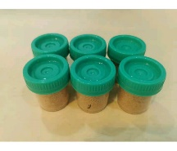  螞蟻餌 | 電商網路平臺(蝦皮) | 依環境用藥管理法第46條第1項規定，製造或輸入偽造或禁用環境用藥者，處負責人30萬元至150萬元罰鍰。
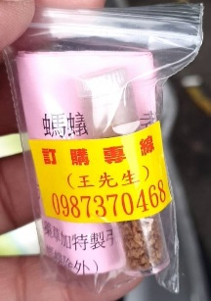  螞蟻藥 | 市場 | 依環境用藥管理法第46條第1項規定，製造或輸入偽造或禁用環境用藥者，處負責人30萬元至150萬元罰鍰。

